1: 设S(x)= = *x* +

请画出求解S(x)算法的流程图。

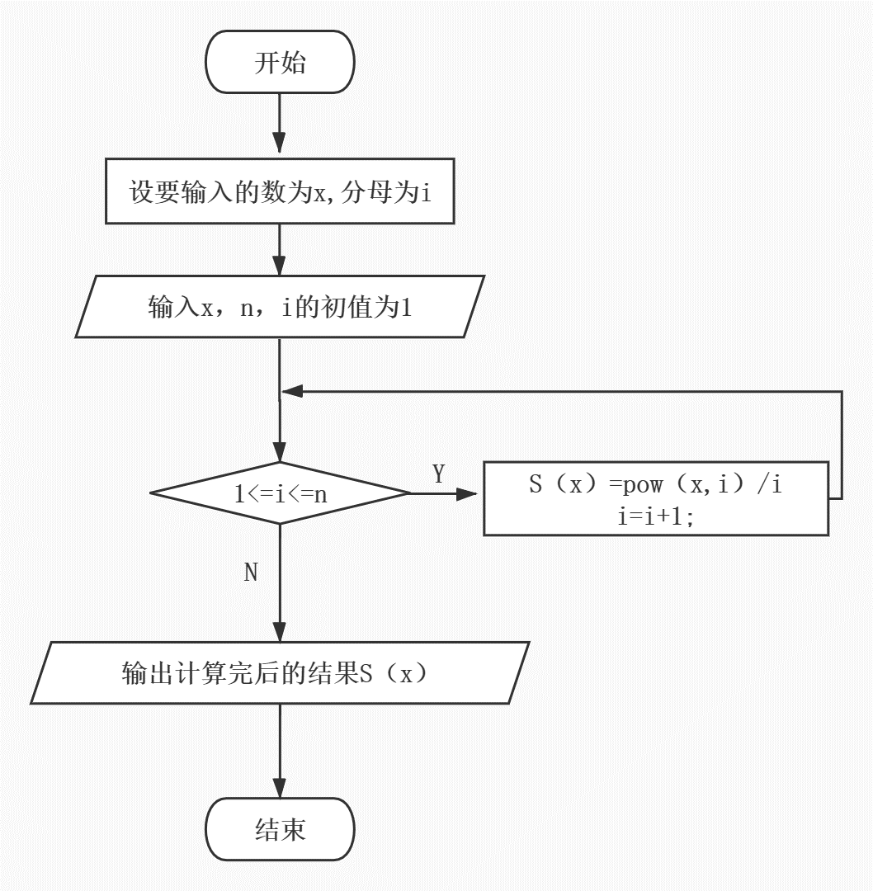

2：有N个瓶子（瓶子一样，瓶子容积无限大）,每个里面装有N个小球（所有小球模样均相同）.其中有N-1个瓶子里的小球每个都重为1克,另有1个瓶子里的小球每个都重为2克。现给你一些常用品：笔，纸，电子秤等，请设计算法，用尽量少的次数将装有2克小球的瓶子找出。条件为：

（a）小球可以倒出；

（b）电子秤每显示一次数，算称了一次；

（c）电子秤完全可承受所有小球重量（即电子秤可称重量无限大）；

（d）电子秤精度为1克.

（e）每次秤的那些小球均不能放回原瓶.下一步只能用剩余的小球。

（1）请写出算法的步骤（每个步骤可以用自然语言描述）；

（2）试分析算法的时间复杂度（只考虑用电子秤称重的次数）；

**（1）**

**①编号取出小球：用纸和笔为每个瓶子编号,从1到N,然后在编号为1的瓶子中取出一个小球,编号为2的瓶子中取出2个小球,……,在编号为N的瓶子中取出N个小球。这样一共取出的小球数为：1+2+3+4+5+6+7+8+9+……+N=N(N+1)/2**

**②称重：把所有的这些小球一起放到电子称上称,得到的重量为m,m-N所得到的数为M,则编号为M的瓶子中的小球的重量为2克.  
（2）假设每个瓶子的小球重量都为1g,称得的重量为N g,因为有一个瓶子小球重为2克每个,它比其它瓶子的小球每个重1g,因不同瓶子取出的小球个数与其编号相同,所以多出的重量就是装有重量为2克小球的瓶子。所以仅需按要求取出相应个数的小球，放在一起称量即可得到装有2g小球的瓶子。**

3： 根据阿克曼函数：

  求*A*(2,2)的值。

***A*(2,2)**

**= *A*(1, *A*(2,1))**

**= *A*(1, *A*(1, *A*(2,0)))**

**= *A*(1, *A*(1, *A*(1,1)))**

**= *A*(1, *A*(1, *A*(0, *A*(1,0))))**

**=*A*(1, *A*(1, *A*(0, *A*(0,1))))**

**= *A*(1, *A*(1, *A*(0,2)))**

**= *A*(1, *A*(1,*3*))**

**= *A*(1, *A*(0, *A*(1, *2*)))**

**=*A*(1, *A*(0, *A*(0, *A(1,1*))))**

**= *A*(1, *A*(0, *A*(0, *A(0,A(1,0)*))))**

**= *A*(1, *A*(0, *A*(0, *A(0,A(0,1)*))))**

**= *A*(1, *A*(0, *A*(0, *A(0,2*))))**

**= *A*(1, *A*(0, *A*(0, *3*)))**

**= *A*(1, *A*(0, *4*))**

**= *A*(1, *5*)**

**= *A*(0, *A*(1, *4*))**

**=*A*(0, *A*(0, *A*(1, *3*)))**

**= *A*(0, *A*(0, *A*(0, *A(1,2)*)))**

**= *A*(0, *A*(0, *A*(0, *A(0,A(1,1))*)))**

**=*A*(0, *A*(0, *A*(0, *A(0,A(0,A(1,0)))*)))**

**= *A*(0, *A*(0, *A*(0, *A(0,A(0,A(0,1)))*)))**

**= *A*(0, *A*(0, *A*(0, *A(0,A(0,2))*)))**

**= *A*(0, *A*(0, *A*(0, *A(0,3)*)))**

**= *A*(0, *A*(0, *A*(0, *4*)))**

**= *A*(0, *A*(0, *5*))**

**= *A*(0, *6*)**

**=7**

4：在图灵的带子机中，设b表示空格，q1表示机器的初始状态，q4表示机器的结束状态，如果带子上的输入信息是bb01001011bb，读入头位对准最右边第一个为1的方格，状态为初始状态q1。执行以下命令后，请给出计算过程，写出计算结果（用二进制给出）。

|  |  |  |  |
| --- | --- | --- | --- |
| 命令规则  q1 0 1 L q2  q1 1 0 L q3  q1 b b N q4  q2 0 1 L q3  q2 1 0 L q2  q2 b b N q4  q3 0 1 L q2  q3 1 0 L q3  q3 b b N q4 | 步骤号 | 所使用的命令规则 | 结果 |
| 1  2  3  4  5  6  7  8  9 | q1 1 0 L q3  q3 1 0 L q3  q3 0 1 L q2  q2 1 0 L q2  q2 0 1 L q3  q3 0 1 L q2  q2 1 0 L q2  q2 0 1 L q3  q3 b b N q4 | bb01001010bb  bb01001000bb  bb01001100bb  bb01000100bb  bb01010100bb  bb01110100bb  bb00110100bb  bb10110100bb  bb10110100bb |